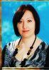
Татьяна Анатольевна | Айгужиев Арман | Гудошникова Марина | Ерёмин Илья | Жихарева Елизавета
 | 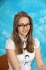 |  | 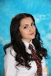
Зибарева Светлана | Зражевская Элина | Ишина Екатерина | Пашаян Маргарита | Путинцев Никита
 | 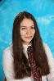
Сопин Роман | Сурова Полина | Фомичёв Максим | Шакурова Виктория

